Стр 16-22, описаны все способы и механизмы оплаты

Содержание

1. Инструкция по пользованию руководством 2
2. Введение 3
3. Переход к модулю УП 4
3.1. Вход в модуль УП через интернет браузеры 4
3.3. Возможные ошибки при входе в модуль питания. 6
3.4. Принятие договора (оферты) 7
4. Интерфейс Системы 9
4.1. Основная страница 9
Страница «Общая информация» 10
Страница «Заказ питания» 11
Страница «Явка» 14
4.5. Страница «Пополнение счёта» 15
Пополнение счёта через квитанцию 16
Пополнение счёта через онлайн-платеж на компьютере 18
Рекомендация по оплате через мобильное приложение «Мой дневник» на платформе Android. 19
Рекомендации по оплате питания через приложение «Мой Дневник» на устройствах от компании Apple 20
Страница «Движение денежных средств» 22
Страница «История питания» 22
Страница «Уведомления» 23
Страница «Заявления на возврат» 24

Инструкция по пользованию руководством
Данный раздел поможет сориентировать вас в поиске решения конкретной задачи.
В нем указаны самые распространенные задачи и ссылки на соответствующие части руководства пользователя.
Общие вопросы при работе с Системой:
- Как заказать питание?
- Как пополнить счёт?
- Как отследить движение денежных средств?
Примечание – Изображения и размеры скриншотов и изображения окон Системы отличаются от оригинального размера для удобства прочтения и унификации содержания документа.

Введение
Модуль учета питания позволяет родителю в электронном дневнике иметь доступ к функционалу, связанному с заказом и оплатой школьного питания.
Цифровизация школьного питания позволит решить следующие задачи:
1) обеспечение разнообразия выбора меню для питания детей:
- выбор из двух вариантов комплексного меню,
- выбор блюд из дополнительного меню при предоставлении такой услуги организатором питания,
2) обеспечение для родителей прозрачности всех операций по оплате и заказам питания, списанию денежных средств;
3) исключение финансовых взаиморасчетов через школу, в том числе наличную форму оплаты через учителей, что повысит удобство оплаты питания для родителей.

Переход к модулю УП
Для входа в электронный дневник ребенка родителю необходимо иметь подтвержденную учетную запись на Едином портале государственных и муниципальных услуг (http://gosuslugi.ru). Дополнительные логины и пароли для доступа к электронному дневнику ребенка родителям образовательными учреждениями не предоставляются.
Идентификация на портале gosuslugi.ru осуществляется по СНИЛС, поэтому в школу необходимо предоставить СНИЛС родителя, который будет заходить в электронный дневник.
Информацию о центрах обслуживания, расположенных на территории Липецкой области, в которых можно зарегистрироваться или подтвердить учетную запись на портале «Госуслуги» можно получить на портале gosuslugi.ru (например, МФЦ).
При возникновении проблем со входом в электронный дневник (при наличии подтвержденной учетной записи на портале gosuslugi.ru) необходимо:
- обратиться в школу. В школе проверят, добавлен ли к ребенку родитель в информационной системе «Электронная школа», правильно ли внесен СНИЛС родителя.
- проверить, что на портале госуслуг (gosuslugi.ru) у родителя имеется только одна учетная запись и она находится в статусе «Подтверждена».
В случае отсутствия в электронном дневнике кнопки «Питание» необходимо убедиться, что вход осуществляется с учетными данными родителя, а не учащегося. В электронных дневниках детей кнопка «Питание» отсутствует.

На данный момент доступ к модулю УП осуществляется двумя способами:
- Через интернет браузеры на ПК и мобильных устройствах.
- С использованием мобильного приложения «Мой дневник», которое доступно бесплатно на площадках мобильных приложений Google Play и App Store.

3.1. Вход в модуль УП через интернет браузеры
Чтобы перейти к модулю УП, используя браузер, следует руководствоваться инструкцией ниже:
- запустите web-браузер, установленный на компьютере (Mozilla Firefox, Opera, Safari, Google Chrome, Яндекс.Браузер);
В системе все функции работают корректно при использовании последних версий популярных браузеров, таких как Яндекс Браузер (версии 18.9 и выше), Google Chrome (версии 70 и выше), Mozilla Firefox (версии 62 и выше), Opera (версии 56 и выше), Safari (12.х выше).

В устаревших браузерах (например, Internet Explorer) не гарантируется корректная работа всех функций системы.

- войдите в систему АИС «ЭШ» по адресу https://pitanie.ryazangov.ru/ и авторизуйтесь через кнопку «ГосУслуги»
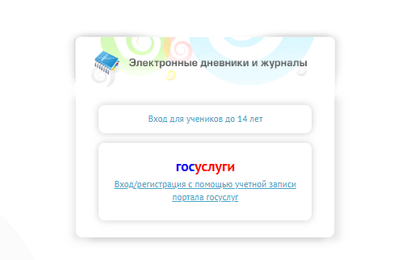;
- Если у вас несколько детей, то выберите учётную запись ребёнка на главном экране ЭШ (Рисунок 3.1)
- Кликните по вкладке «Питание» в левом боковом меню
После этого произойдет переход в модуль УП.
Если у Вас отсутствует кнопка «Питание» или вы испытываете проблемы со входом - перейдите к пункту 3.3

3.3. Возможные ошибки при входе в модуль питания.
Белый экран при входе в модуль питания
Решение: если вы используете браузер Internet Explorer, то попробуйте проделать аналогичные действия в любом современном браузере. Рекомендуется использовать следующие браузеры: Google Chrome, Mozilla Firefox, Opera, Яндекс Браузер., Safari.

У вас отсутствует кнопка «Питание»
Для решения необходимо обратиться к классному руководителю или другому представителю Электронной школы в рамках образовательной организации. Возможно некорректно указаны СНИЛС или телефон, необходимо проверить три ситуации:
- СНИЛС родителя указан в ребенке,
- телефон родителя указан в ребенке,
- у родителя эти поля не заполнены совсем

Белый экран при входе через мобильное приложение
Решение: проблема аналогична представленной выше, когда отсутствует кнопка «Питание». Для решения необходимо обратиться к классному руководителю или другому представителю Электронной школы –
Возможно некорректно указаны СНИЛС или телефон, необходимо проверить три ситуации:
- СНИЛС родителя указан в ребенке,
- телефон родителя указан в ребенке,
- у родителя эти поля не заполнены совсем

Ошибка «Неверный url»
Если при входе в модуль питания, вы видите сообщение «Неверный url» (рисунок 3.4), то проблема так же связана с неверным указанием СНИЛС или телефона в профиле родителя. Для решения проблемы необходимо обратиться к классному руководителю или другому представителю Электронной школы.

Рисунок 3.4 – Ошибка «Неверный url»

3.4. Принятие договора (оферты)
Если вы входите в модуль питания впервые, вам необходимо принять оферту (за исключением случаев, когда вы принимали оферту в письменном виде). Окно с договором (офертой) откроется автоматически (рисунок 3.6), вам необходимо лишь ознакомиться с текстом договора и, для дальнейшей работы с модулем питания, нажать на кнопку «Принять».

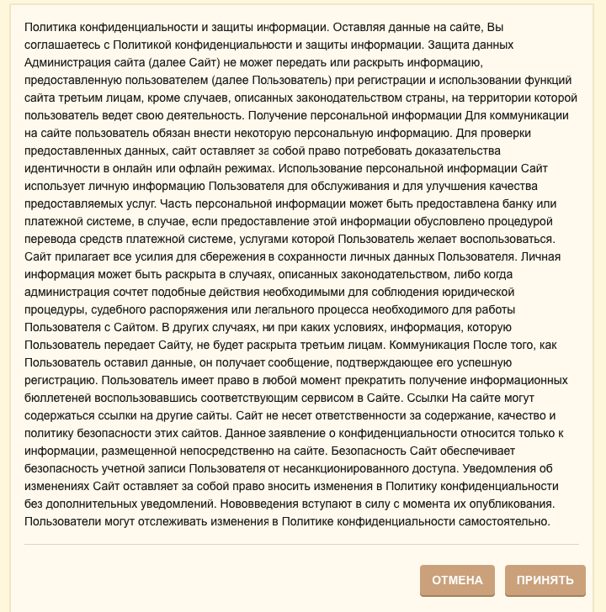
Рисунок 3.6 – Условия договора (оферты)

После этого вы попадете на главную страницу модуля УП (рисунок 3.7) На ней представлены все основные функции, доступные Вам как родителю.
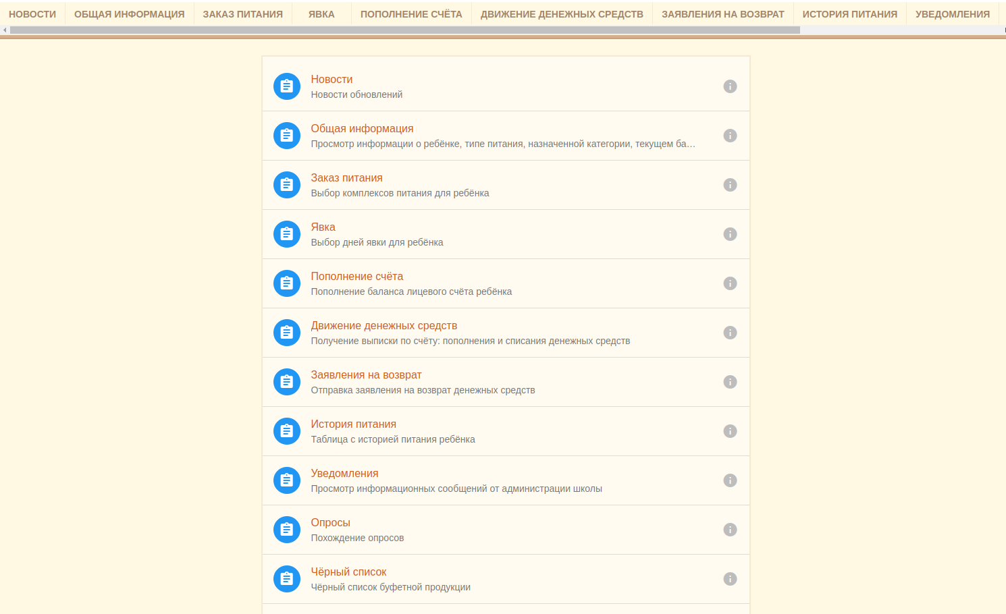
Рисунок 3.7 – Страница УП

Интерфейс Системы

4.1. Основная страница
Весь функционал модуля УП представлен на основной странице с возможностью навигации (Рисунок 4.1)
Рисунке 4.1

Навигация осуществляется по разделам:
- Общая информация
- Заказ питания
- Явка
- Пополнение счёта
- Движение денежных средств
- История питания
- Уведомления

Страница «Общая информация»
Данная страница содержит информацию о питании, балансе и настройке уведомлений (Рисунок 4.2).
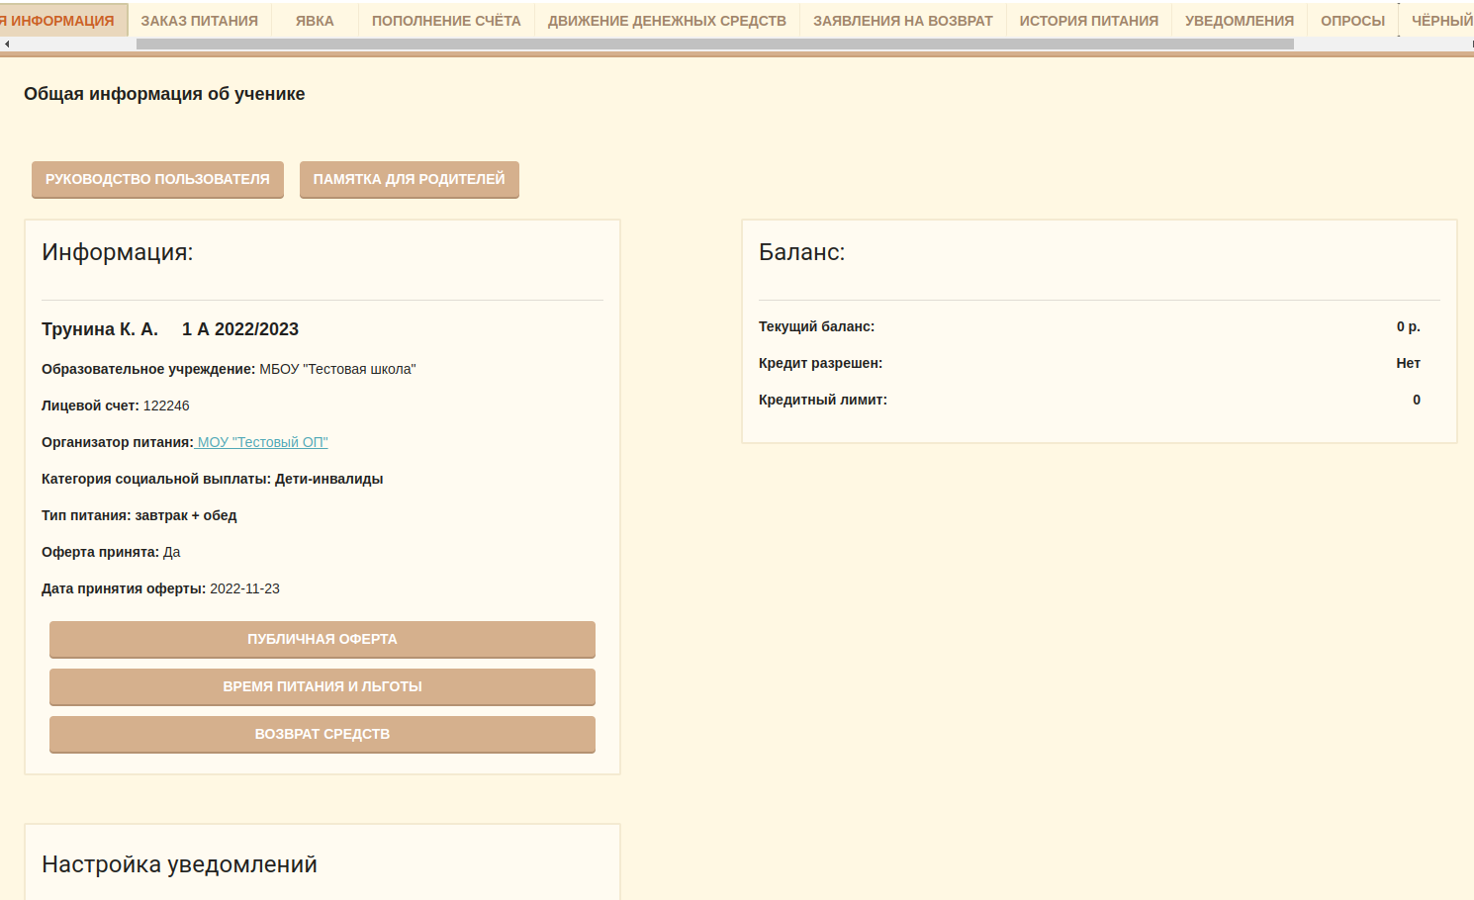
Рисунок 4.2

При нажатии кнопки «Возврат средств» происходит выгрузка заявления на возврат денежных средств для заполнения в формате .doc
Для возврата денежных средств необходимо с заполненным заявлением обратиться к организатору питания.

Блок «Настройки уведомлений» (Рисунок 3.13) позволяет управлять включить или отключить уведомления – для этого необходимо нажать на «ползунок» настройки «Уведомлять о снижении баланса».
В пустом поле вы можете указать минимальную сумму, при которой будут отправляться уведомления и выбрать частоту их отправки: два раза в день/один раз в день/ раз в два дня/раз в неделю. Для этого необходимо кликнуть левой кнопкой мышки и поставить метку у соответствующего периода. При необходимости сумму и частоту отправки всегда можно изменить таким же способом.
Для применения изменений нужно нажать кнопку «Сохранить настройки». (Рисунок 4.2.1)

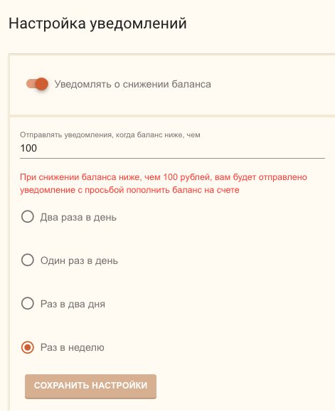
Рисунок 4.2.1 – Блок «Настройка уведомлений»

Страница «Заказ питания»
На этой странице отображаются уже выбранные блюда на неделю (Рисунок 4.3).
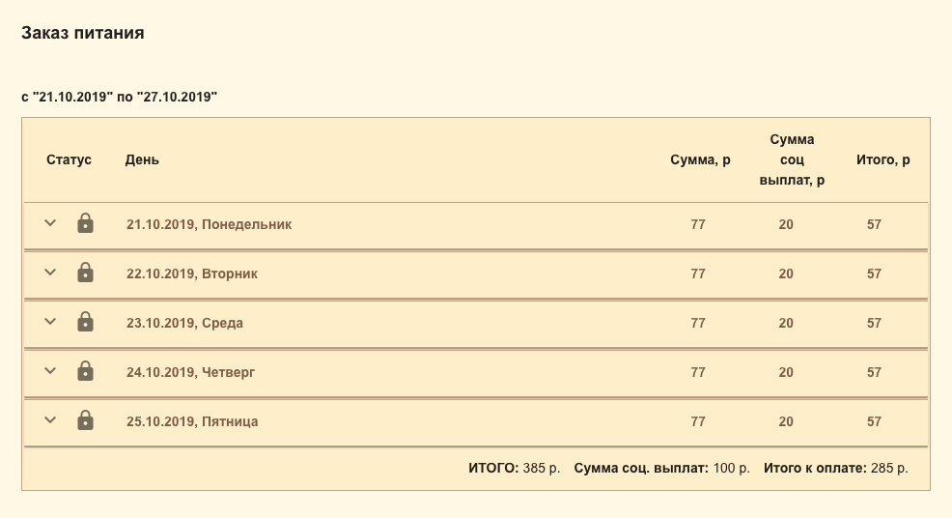
Рисунок 4.3

Для отображения подробной информации по каждому дню питания нужно кликнуть на строку с нужным днем, после чего откроется список комплексов за выбранную дату. (Рисунок 4.3.1)

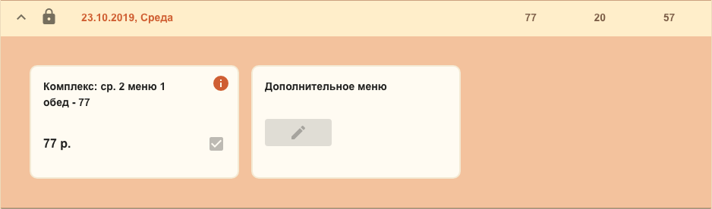
Рисунок 4.3.1

Возле каждого комплекса есть кнопка для получения информации (Рисунок 4.3.2), при клике на который открывается состав комплекса. 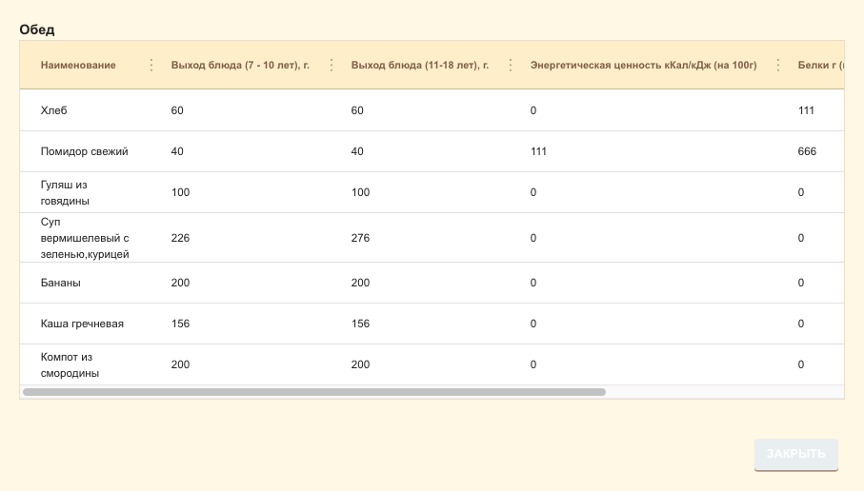
Рисунок 4.3.2 – Страница «Состав комплекса»

Родитель может выбрать комплекс питания для ребенка из предложенных исходя из льготы и посещения ребенком группы продленного дня, а также при нажатии кнопки «Дополнительное питание» указать дополнительные блюда (при наличии технической возможности у организатора питания поставить эти блюда). Для сохранения изменений нужно нажать кнопку «Сохранить».

Страница «Явка»
В систему была добавлена возможность разрешать родителям самостоятельно сообщать учителю о неявке ученика. Это возможно, если Администратор питания активирует эту возможность. В этом случае на экране родителя появится вкладка «Явка» (Рисунок 4.4)
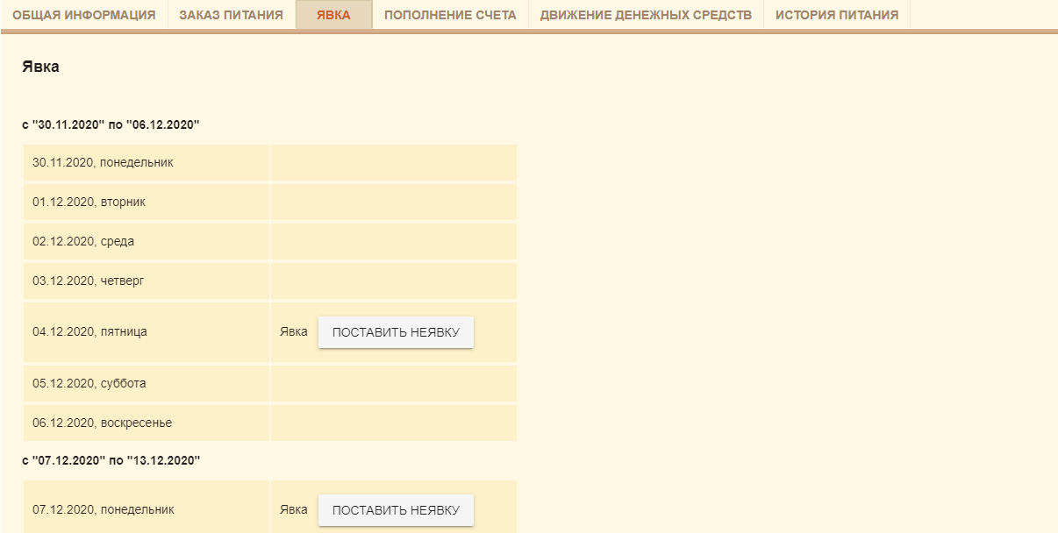

Рисунок 4.4

На этой вкладке будут отображаться дни, в которые родитель может самостоятельно проставить неявку в случае, если ребенок не будет посещать образовательное учреждение в этот день.
Для того, чтобы проставить неявку, родителю необходимо напротив соответствующего дня нажать на кнопку «Проставить неявку», после этого внизу появится кнопка «Сохранить». (Рисунок 4.4.1 и 4.4.2)
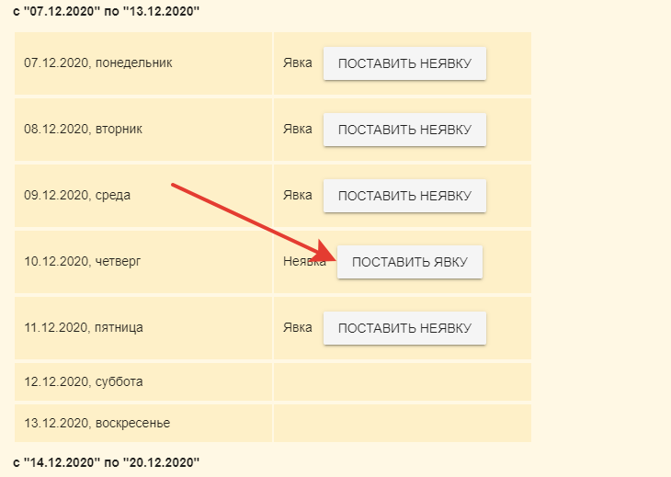
Рисунок 4.4.1

Для того, чтобы подтвердить «Неявку», необходимо нажать на кнопку «Сохранить». (Рисунок 4.4.2)
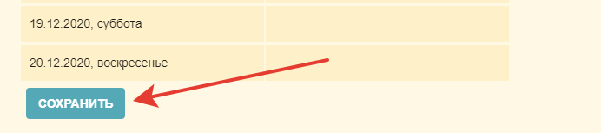
Рисунок 4.4.2

4.5. Страница «Пополнение счёта»
На данной странице (Рисунок 4.5) родитель может пополнить баланс лицевого счета ребенка для системы питания, выбрав один из предложенных способов оплаты и следуя инструкциям системы.

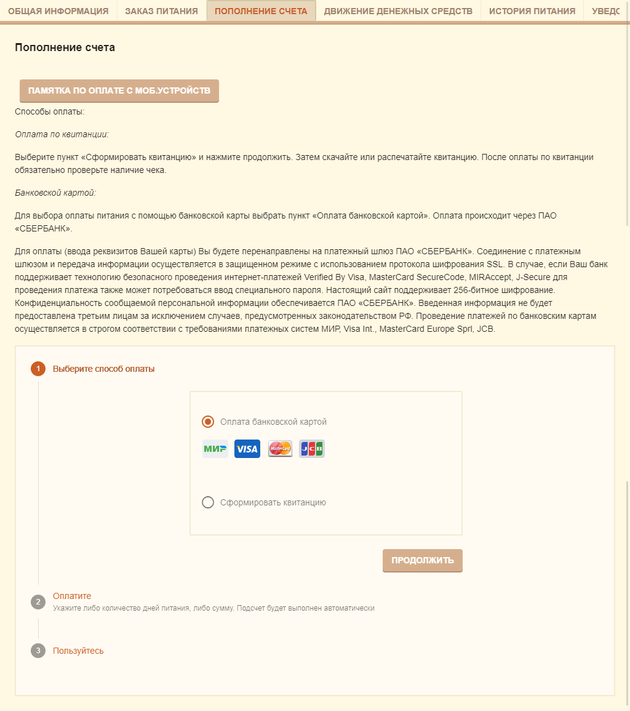
Рисунок 4.5

Пополнение счёта через квитанцию
Для оплаты счёта по квитанции, перейдите на вкладку «пополнение счета», выберите вариант «Сформировать квитанцию» (Рисунок 4.5.1) и нажмите на кнопку «Продолжить».
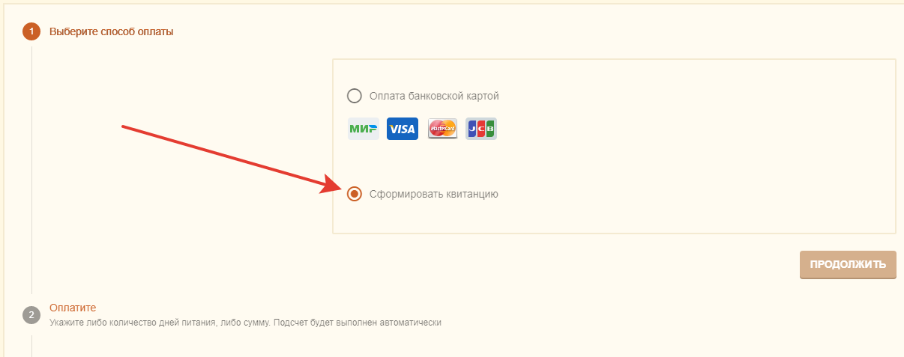
Рисунок 4.5.1 – Выбор опции «Сформировать квитанцию»

Далее выберите необходимую сумму квитанции или количество дней для оплаты (рисунок 4.5.2) и нажмите на кнопку «Распечатать квитанцию».
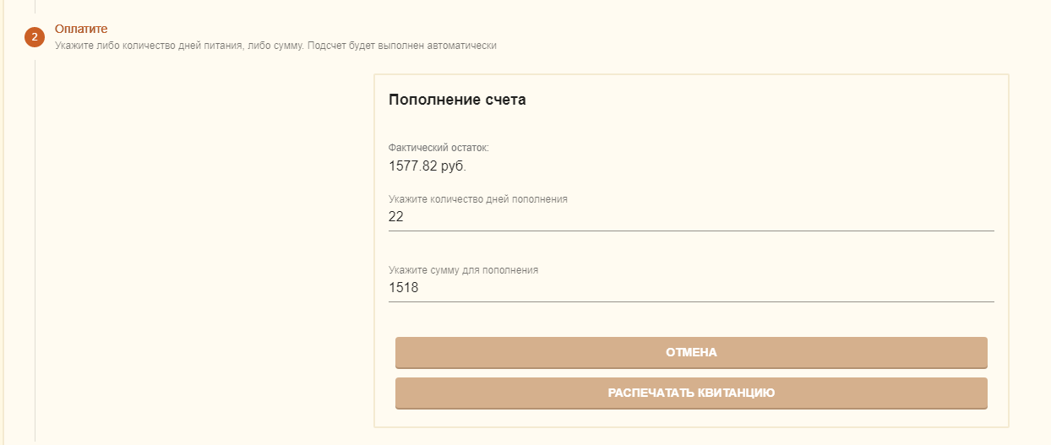
Рисунок 4.5.2

После этого Вам откроется для скачивания файл с квитанцией, который вы можете распечатать. Оплатить квитанцию Вы можете любым удобным для вас способом. При оплате через терминалы ПАО Сбербанк или мобильное приложение «Сбербанк Онлайн» с помощью функции «Оплата по QR или штрихкоду» комиссия не взымается, при оплате через другие банки с Вас будет удержана комиссия.
Оплата по квитанции может зачислять на лицевой счет ребенка до 5 рабочих дней. Это необходимо учитывать и оплачивать питание заранее, т.к. в школах осуществляется авансовая система оплаты питания.

Пополнение счёта через онлайн-платеж на компьютере
Для того, чтобы пополнить счет онлайн, перейдите на вкладку «пополнение счета», выберите вариант «Оплата банковской картой», после чего укажите необходимую сумму пополнения или количество дней питания, а затем нажмите на кнопку «Пополнить счет» (рисунок 4.5.3)

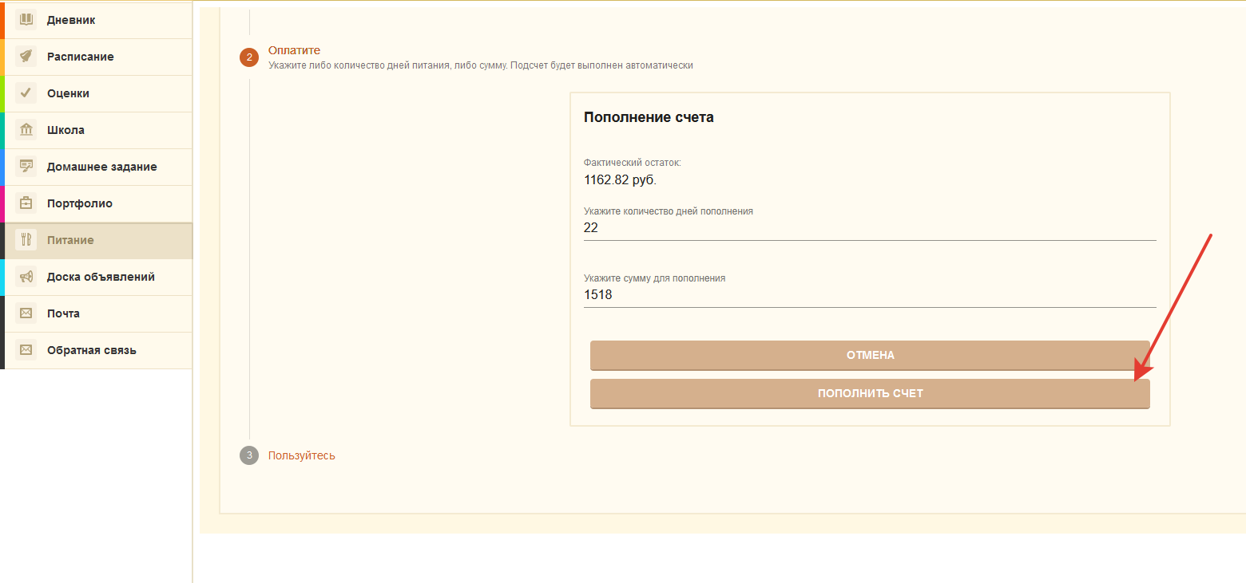
Рисунок 4.5.3

После нажатия на кнопку «Пополнить счет» откроется новая вкладка с платежной страницей Сбербанка (рисунок 3.25). Если вкладка по каким-то причинам не открылась, и Вы видите сообщение о том, что окно заблокировано (например, в браузере Google Chrome вы увидите следующее сообщение "Всплывающее окно заблокировано"), Вам необходимо разрешить открытие всплывающих окон.

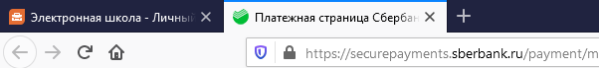

Рисунок 4.5.4

На этой вкладке есть форма для ввода реквизитов банковской карты (рисунок 4.5.5). Введите в форму все необходимые для оплаты данные.

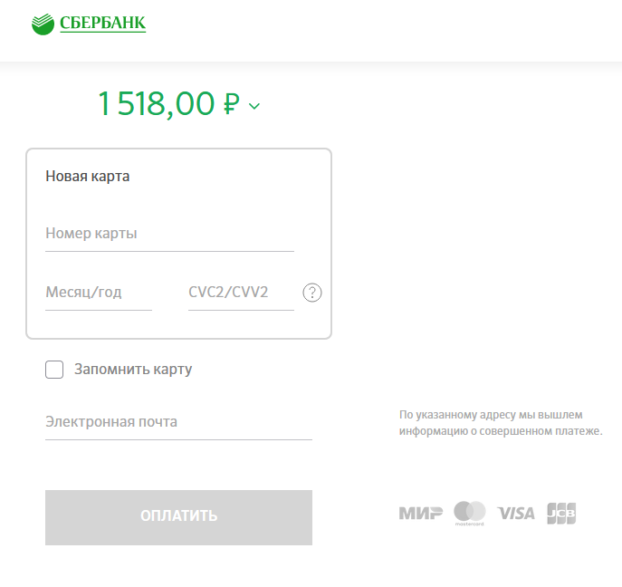
Рисунок 4.5.5 – Форма для ввода реквизитов банковской карты

После ввода данных карты, вы будете перенаправлены на страницу верификации платежа, в котором сторона банка попросит вас подтвердить свою личность с помощью СМС. Введите полученный через СМС код в поле, а также нажмите кнопку подтверждения.
После успешной оплаты, вы будете перенаправлены в модуль УП с дальнейшими инструкциями.

Рекомендация по оплате через мобильное приложение «Мой дневник» на платформе Android.
Что делать, если не открывается окно для оплаты по карте, при этом зависает ползунок загрузки?
Для того, чтобы завершить процесс оплаты при возникновении такой ситуации, необходимо проверить стандартный браузер устройства, соответствующая вкладка со страницей оплаты через Сбербанк должна открыться в нем (рисунок 4.5.6).

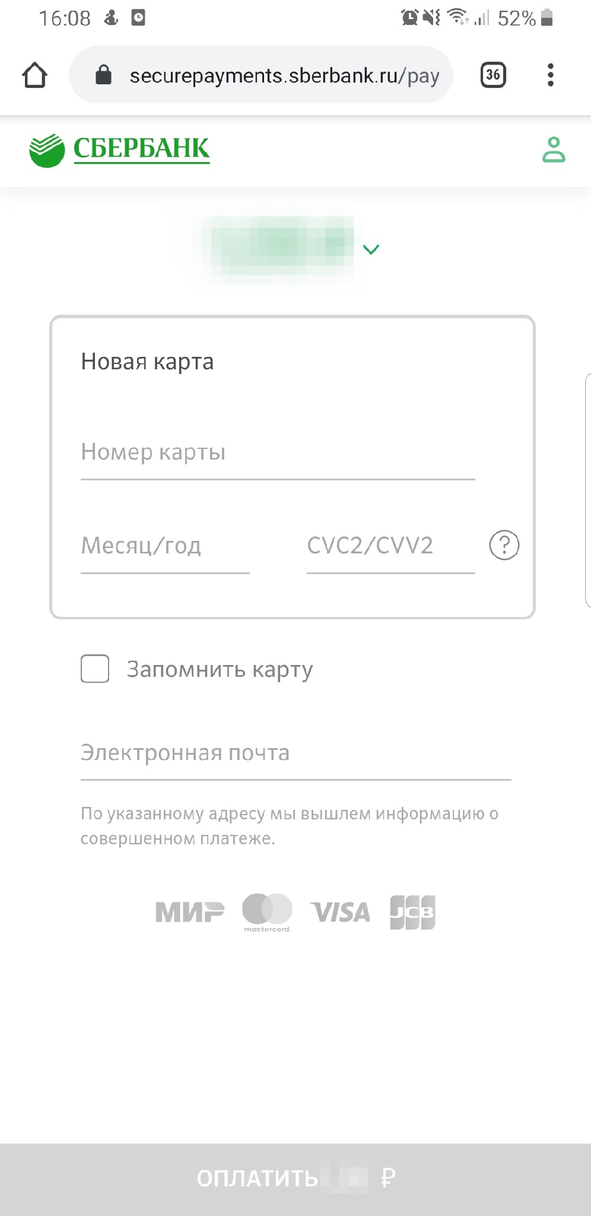
Рисунок 4.5.6

Рекомендации по оплате питания через приложение «Мой Дневник» на устройствах от компании Apple
В случае, если не открывается окно для оплаты по карте, при этом зависает ползунок загрузки, необходимо:
В настройках браузера safari снять галку Блок. Всплывающих окон (рисунок 4.5.7)
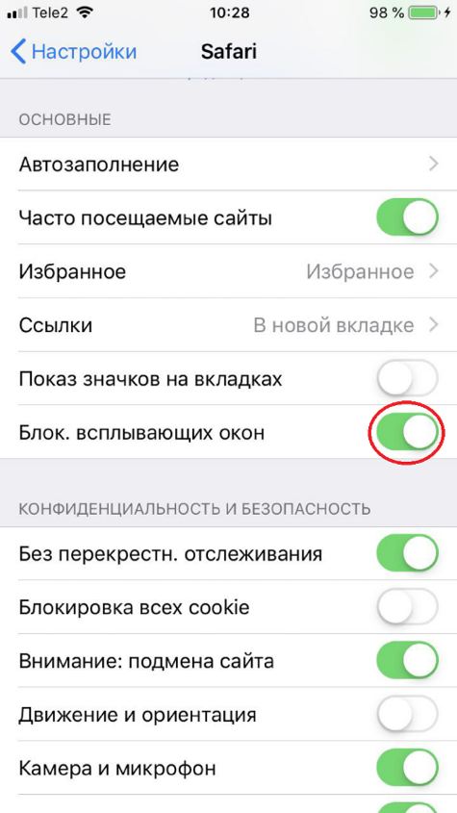
Рисунок 4.5.7

При самой оплате необходимо разрешить открыть всплывающее окно. Пример запроса на разрешение всплывающих окон представлен на рисунке 4.5.8.
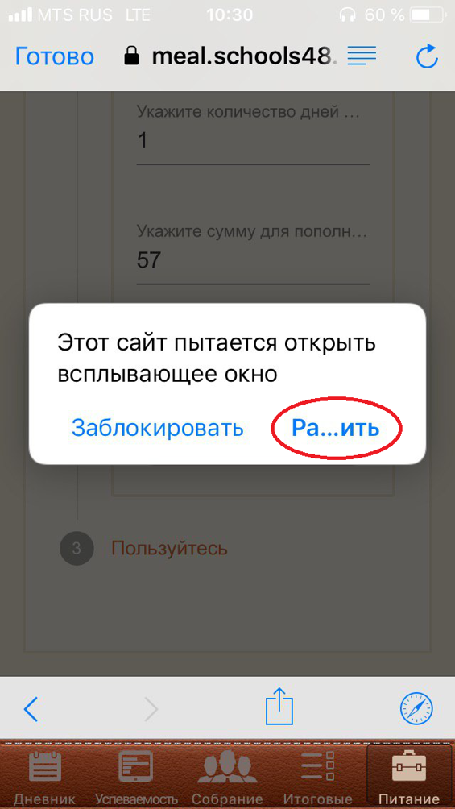
Рисунок 4.5.8

Страница «Движение денежных средств»
С помощью этого раздела (Рисунок 4.6) вы можете отслеживать финансовые операции: пополнение баланса и списания по датам, а также проверять текущий статус операции: подтверждено (оплата прошла) или отказ (оплата не совершена) за выбранный период.
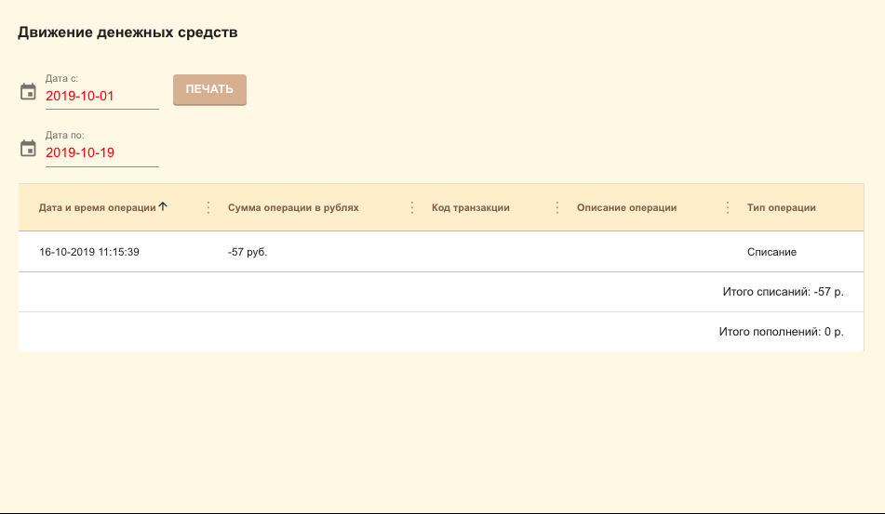
Рисунок 4.6

Для вывода на печать отчета о движении денежных средств нажмите кнопку «Печать», и произойдет выгрузка файла с данными в формате .xlsx

Страница «История питания»
Данная страница носит сугубо информационный характер, таким образом могут возникать ситуации, при которых статус заказа на конкретный день «выполнен», но при этом списание в рамках данного дня могло не произойти из-за того, что заказ не был подтвержден школой для вашего ребенка. Для того, чтобы понять было ли списание в конкретном дне или в интересующем диапазоне дней, необходимо воспользоваться информацией на странице «Движение денежных средств».
На данной странице (Рисунок 4.7) родитель может отследить, как питался ребенок, в какой день, какой был тип питания и его состав, а также стоимость. Для получения нужной информации нужно выбрать период, за который необходимо посмотреть историю питания ребенка.

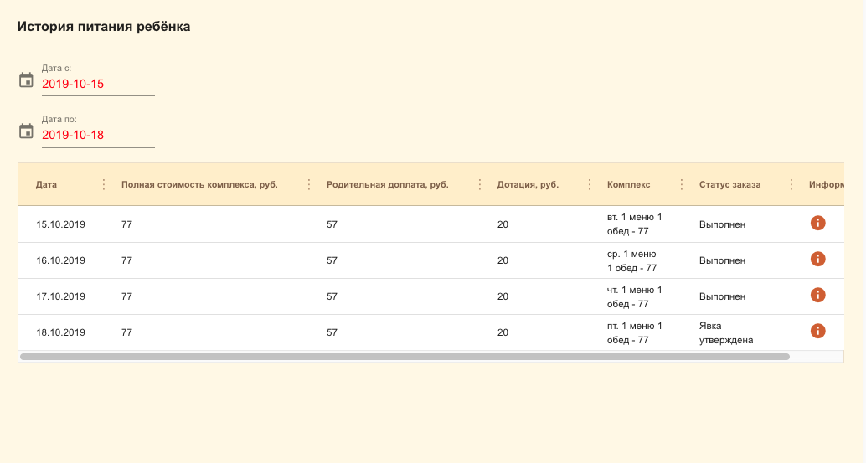
Рисунок 4.7

Страница «Уведомления»
На данной странице (Рисунок 4.8) отражаются все полученные уведомления от учителей и администрации, а также системные сообщения. Для просмотра кликните на сообщение в левой части и его содержание отразится справа.
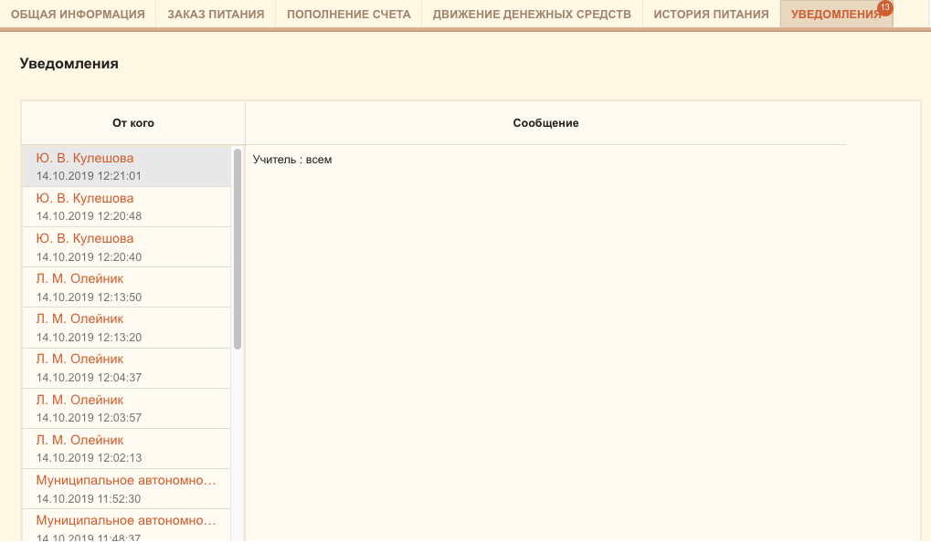
Рисунок 4.8

Страница «Заявления на возврат»
На этой странице родитель может составить и отправить заявление на возврат денежных средств. Для этого необходимо скачать и распечатать образец заявления, заполнить его и загрузить фото (формат JPEG, JPG, PNG) или скан (PDF) заполненного документа. После этого необходимо нажать на кнопку «Загрузить заполненное заявление», после чего новое заявление появится в списке (рисунок 4.9, 4.9.1).

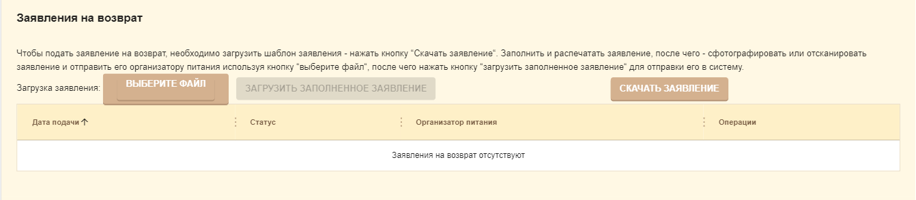
Рисунок 4.9

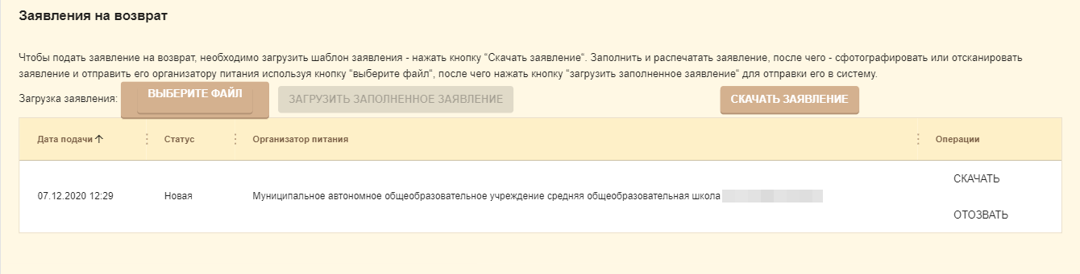
Рисунок 4.9.1

Родитель в любой момент может скачать или отозвать своё заявление, нажав на соответствующие кнопки.
Далее необходимо следить за статусом заявления:
- Новая – статус нового заявления
- В работе – организатор питания рассматривает заявление
- Исполнено – организатор питания инициировал операцию возврата денежных средств
- Отказано – организатор питания отказал в возврате.
- Отозвано – родитель самостоятельно отозвал своё заявление

